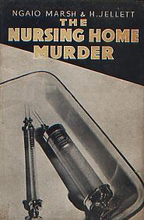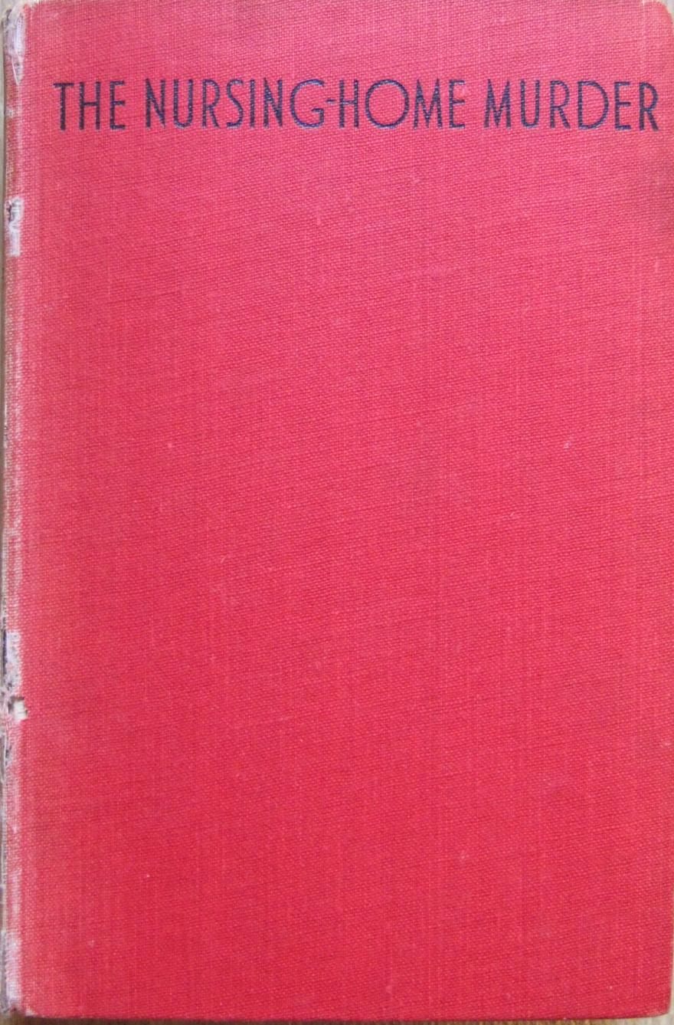

Ngaio Marsh & Dr. H. Jellett
The nursing home murder
Geoffrey Bles (UK) 1935, first edition

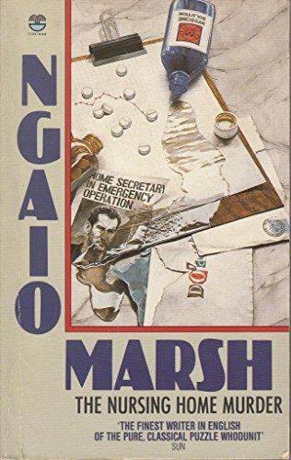
Fontana/Collins, Glasgow, 1935

Внешний вид первых изданий романа

